**ОТЧЕТ**

**Парсинг Excel**

**1. Создание проекта и класса Main**

**1. Создаем проект в Java.**

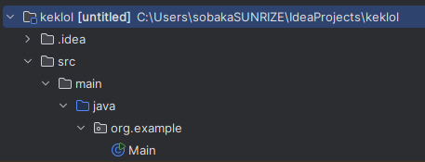

**2. Подключаем необходимые библиотеки:** *org.apache.poi.hssf.usermodel, org.apache.poi.xssf.usermodel* **и др. для работы с Excel-файлами.**

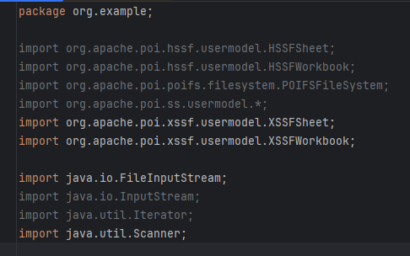

**3. Инициализация и подготовка данных**

Определяем переменную file, содержащую имя файла Excel, который будет использоваться - *sobakasunrize.xlsx*.

Открываем файл с помощью FileInputStream и инициализируем XSSFWorkbook для работы с форматом XLSX.

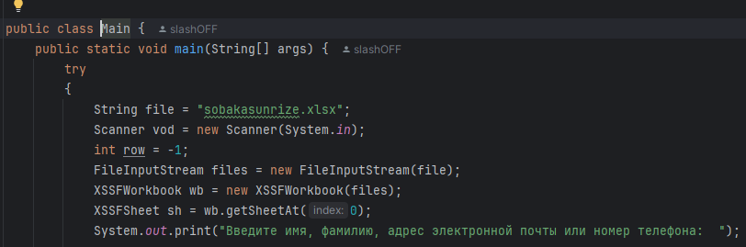

**3. Запрос данных от пользователя**

Используем класс Scanner для ввода данных.

Запрос строки от пользователя для поиска (имя, фамилия, адрес электронной почты или номер телефона).



**4. Поиск данных в Excel-файле**

Делаем перебор строк и ячеек листа XSSFSheet.

Ищется совпадение введённой пользователем строки с данными в ячейках.

Если совпадение найдено, сохраняется номер строки.

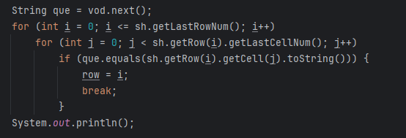

**5. Вывод результатов на экран**

Если строка с искомыми данными найдена, выводится соответствующая информация в консоль.

В противном случае выводится сообщение об ошибке.

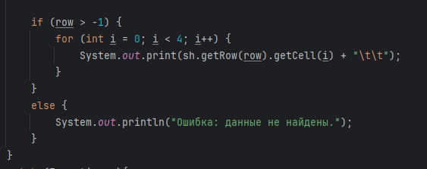

**6. Обработка исключений**

Добавлены блоки try, catch для обработки возможных ошибок при работе с файлами и вводом данных.

